8A BIOLOGIJA 2.6.2020.

ŽIVA I NEŽIVA PRIRODA U NERASKIDIVOM ODNOSU

PRILAGODLJIVOST ŽIVIH BIĆA

UDŽ.STRANA 122-126

Rok zadaće 9.6.do 17 sati

PLAN PLOČE-prepiši (ne šalješ mi)

PRILAGODLJIVOST ŽIVIH BIĆA

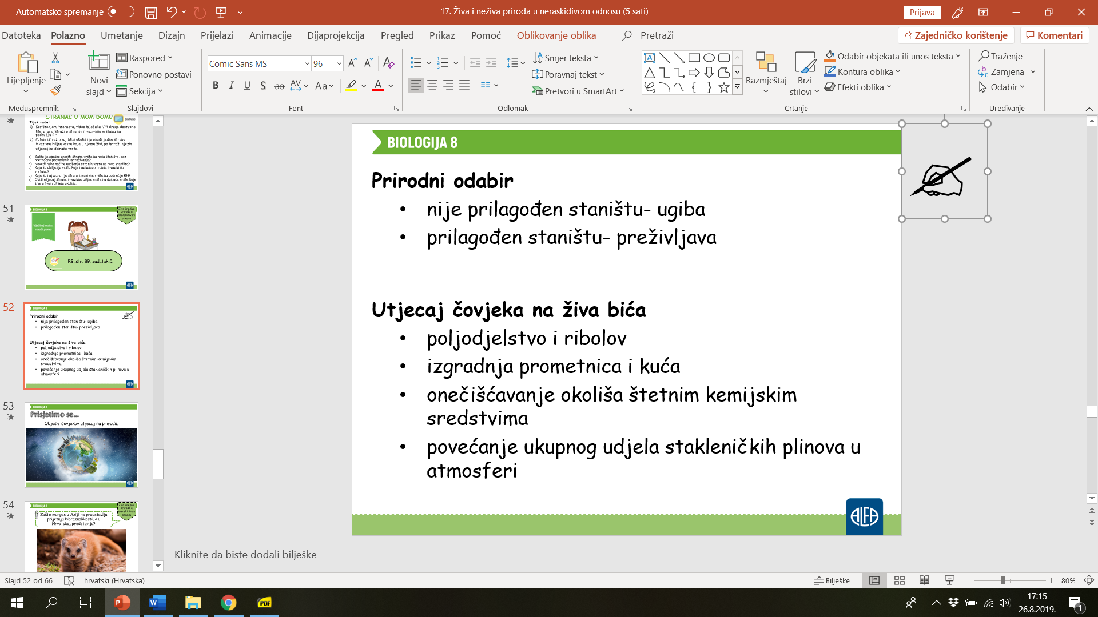

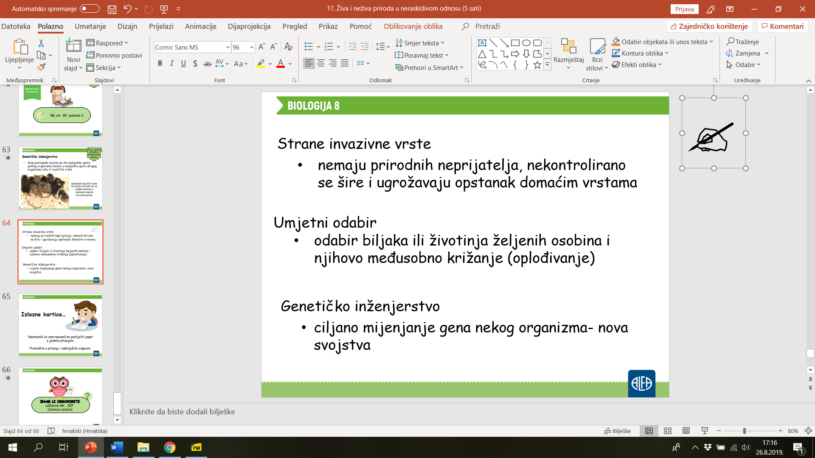

ZADATAK KOJI MI ŠALJEŠ

Radna bilježnica strana 88,89.

Učenik uz prilagodbu samo 88 stranu.